正式开园！“19岁”湛江金沙湾焕新迎国庆
历经将近6个月的紧张施工，今天金沙湾正式开园啦！色彩靓丽的慢行道、通透舒朗的林下绿地……活动现场，不少市民朋友闻声而来，参观展览，漫步绿道，整个金沙湾热闹非凡。
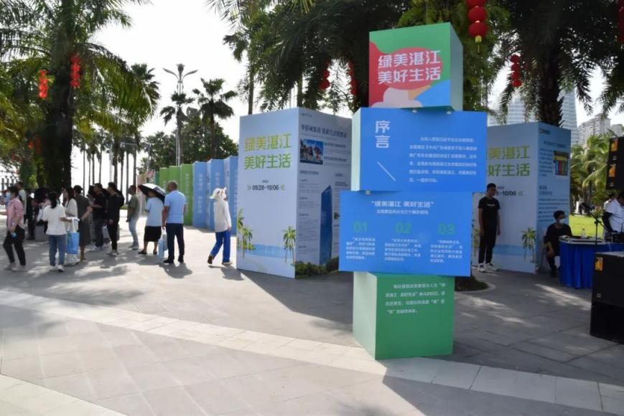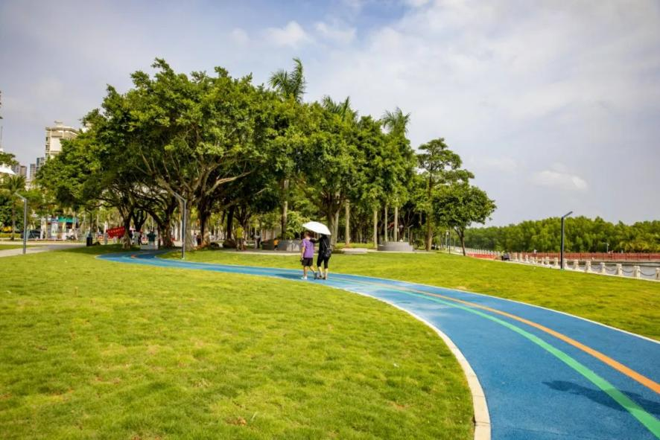

金沙湾观海长廊品质提升，自动工建设以来，一直是广大市民关注的热点，为使大家进一步了解升级项目，在开园仪式上，各位领导、嘉宾分别作了致辞。

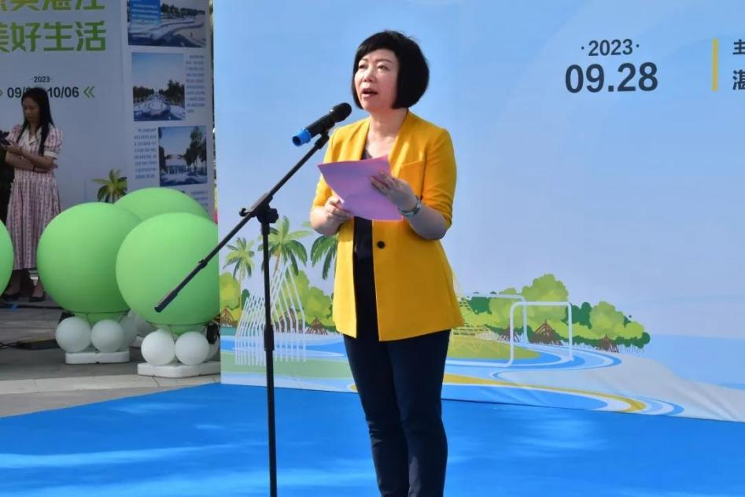
湛江市城综局党组书记、局长彭晖为到场的领导与嘉宾们介绍了金沙湾升级项目的整体情况，并提出，湛江市城综局将继续坚持以人民为中心，关注市民、游客对公共绿地空间的多层次需求，让市民享受更多的绿色“福祉”。

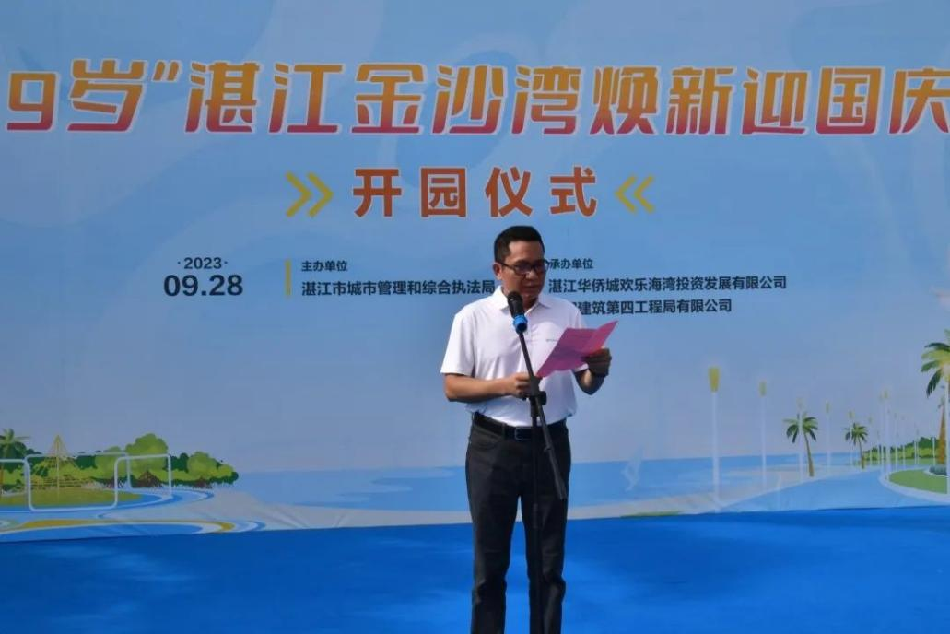
华侨城粤西（广东）投资发展有限公司执行董事、总经理黄英彦表示，将继续加强与湛江的合作，扛起央企的责任担当，与金沙湾观海长廊一起，共同赋予湛江更美好的对外展示形象。
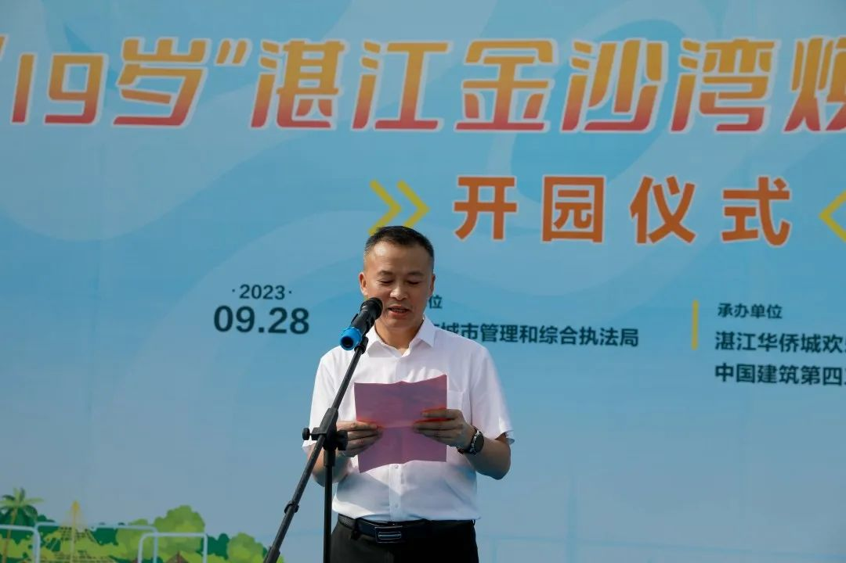

中建四局华南建设有限公司党委副书记、工会主席李龙表示，金沙湾的升级每一个节点都凝聚着各参建单位的辛勤付出，接下来也将再接再厉，助推湛江市美丽蝶变，为绿美湛江建设贡献力量。

随着五彩气球腾空散开，“19岁”湛江金沙湾顺利开园，寓意湛江的城市环境越变越美，人民美好生活蒸蒸日上。

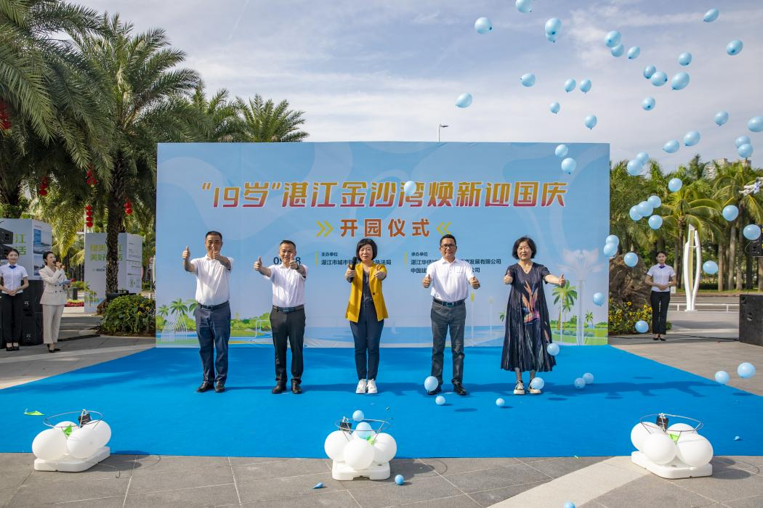

漫步彩色的运动步道上，沉浸在舒朗通透的绿化之间，穿过简约大气的连廊，优质的景观环境舒适的城市绿道相辅相成，让人心旷神怡!

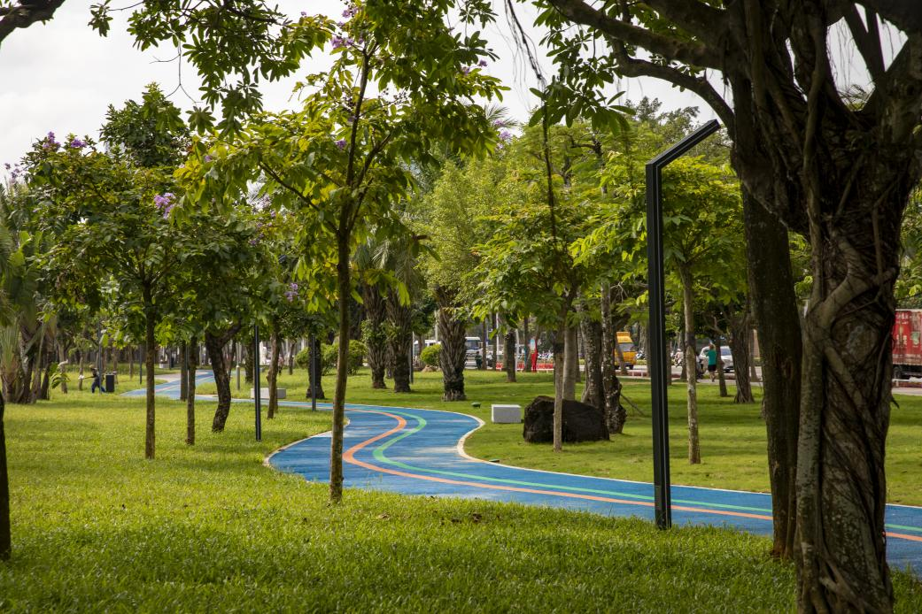
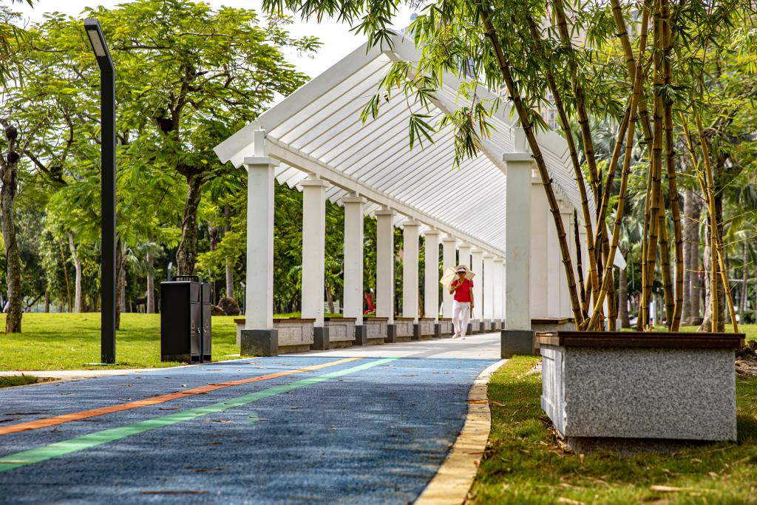
园区人气持续高涨，现场的市民朋友，纷纷为焕新升级的金沙湾点赞，这不仅为大家提供了一个，茶余饭后休闲的空间，也让生活品质得到提高。
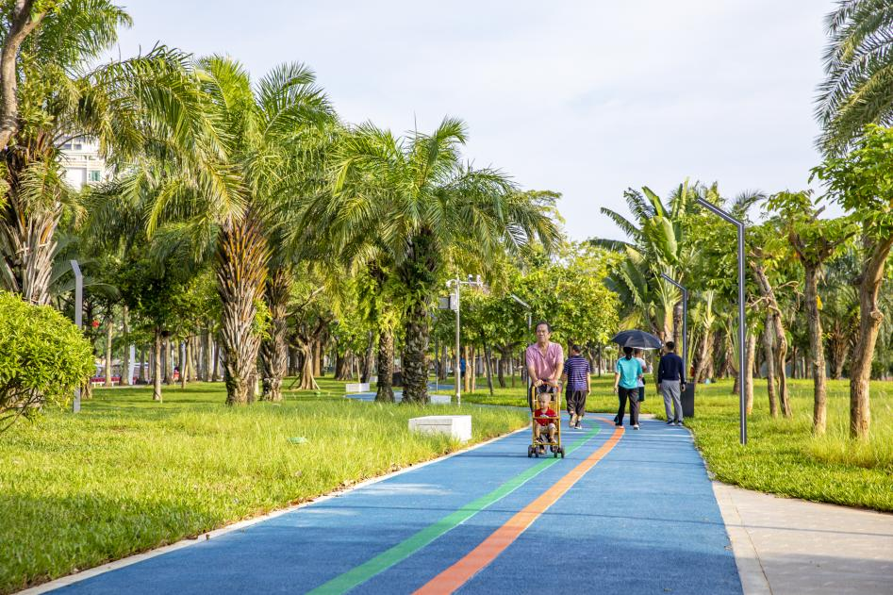
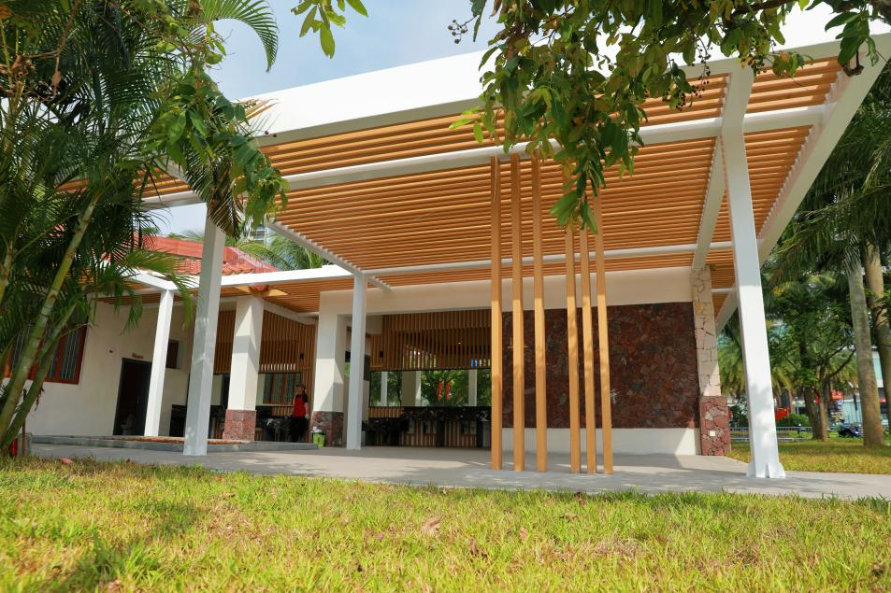
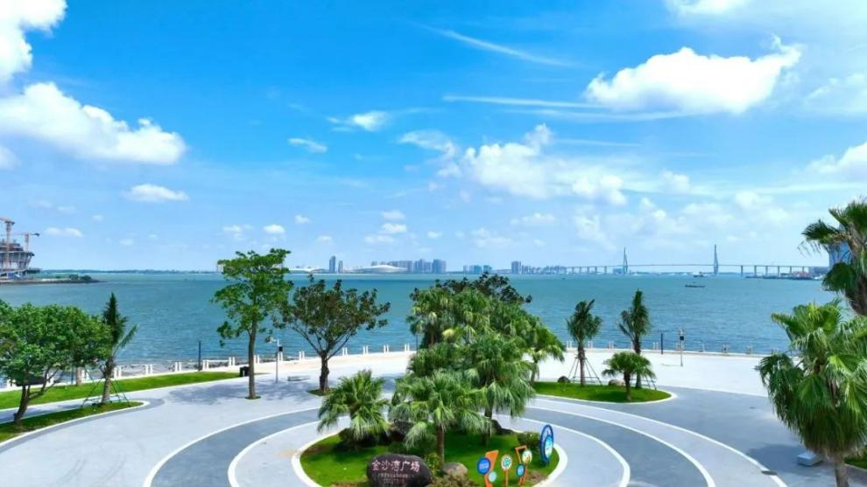
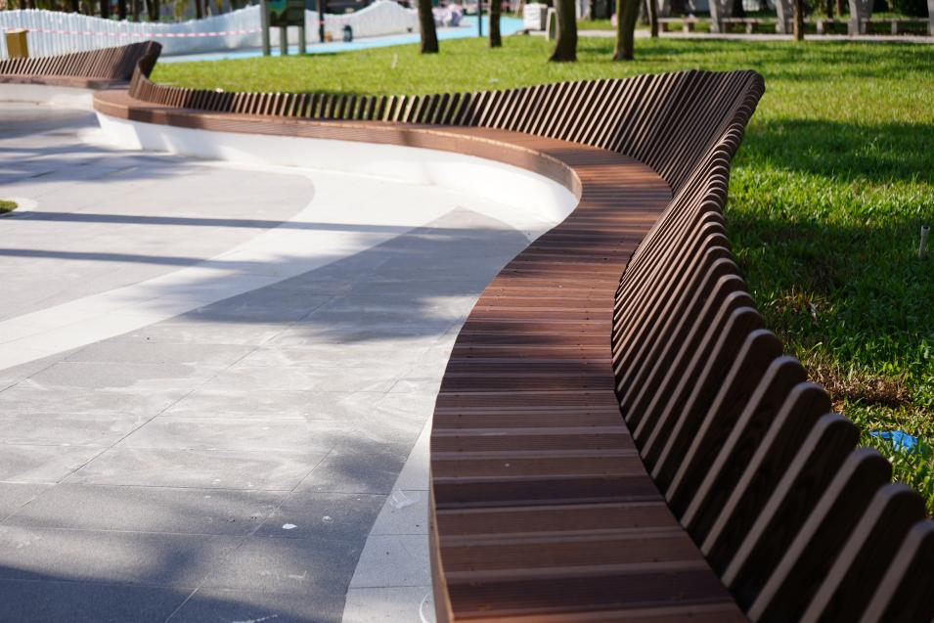
“这次的改造金沙湾整体绿化通透舒朗，广场视野开阔，新增的步道活力满满，坐在海风主题特色的座椅上观海别有一番风味，以后我会和家里人常来！”一位正在游玩的市民朋友说到。
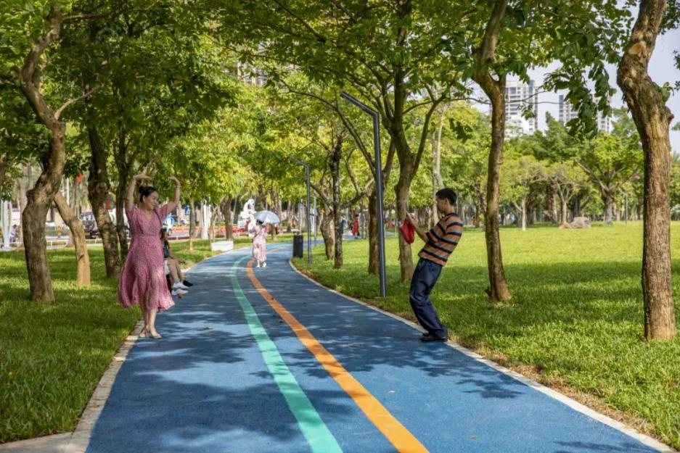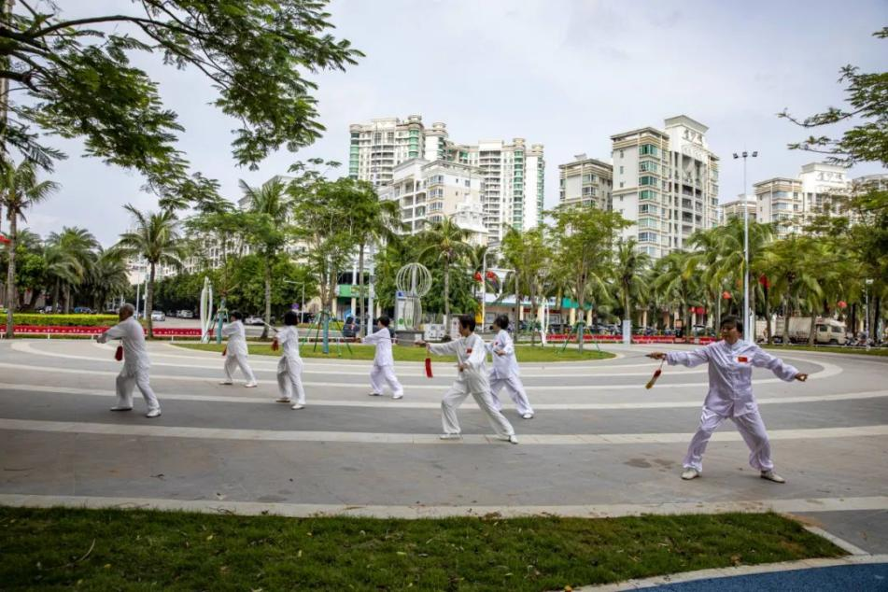

湛江金沙湾的焕新升级，成为湛江向“绿”向“美”发展的又一个里程碑，湛江市城综局将继续优化绿美湛江空间布局满足市民群众对美好生活的向往与追求。

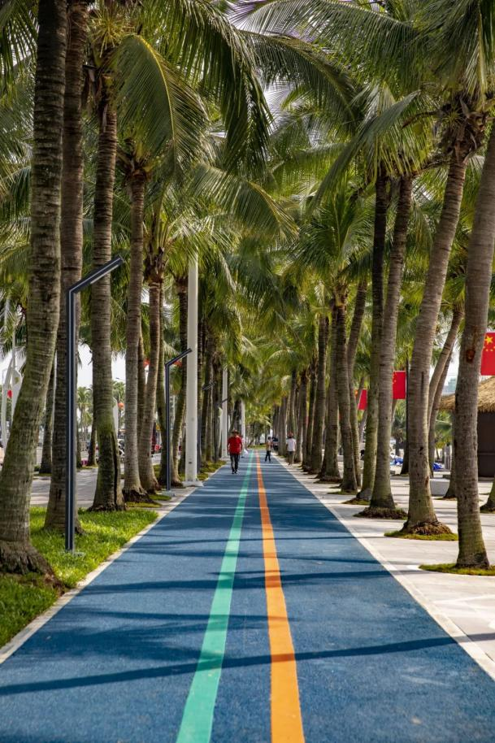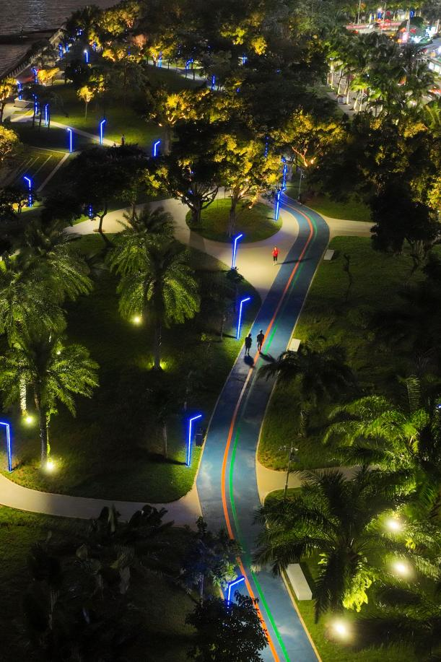
事不宜迟，快和家人朋友到，湛江金沙湾观海长廊度过一个完美的中秋、国庆假期吧！

